**ΟΝΟΜΑ: ……………………………………………………………………… ΗΜΕΡΟΜΗΝΙΑ: …………………………………………………**

**ΓΛΩΣΣΑ- ΓΡΑΜΜΑΤΙΚΗ**

**ΑΝΤΩΝΥΜΙΕΣ**

**Α. ΘΕΩΡΙΑ:**

Η αντωνυμία είναι το μέρος του λόγου που χρησιμοποιείται για να αντικαταστήσει ουσιαστικά, επίθετα ή ονοματικές φράσεις. Τα είδη των αντωνυμιών είναι οκτώ:

**Προσωπικές, Κτητικές, Δεικτικές, Οριστικές, Αόριστες, Ερωτηματικές, Αυτοπαθείς, Αναφορικές.**

**ΠΡΟΣΟΧΗ:** Συχνά μπερδεύουμε τους αδύνατους τύπους των προσωπικών αντωνυμιών με το οριστικό άρθρο και τις κτητικές αντωνυμίες. Για να μπορούμε να τις διακρίνουμε αρκεί να σκεφτούμε ότι:

* οι προσωπικές αντωνυμίες συνοδεύουν ρήματα.
* το οριστικό άρθρο συνοδεύει ουσιαστικά, επίθετα ή αντωνυμίες.
* οι κτητικές αντωνυμίες συνοδεύουν ουσιαστικά, επίθετα ή αντωνυμίες και δείχνουν κτήση (ότι δηλαδή κάτι είναι δικό μας).

**Παράδειγμα:**

* **Της** άνοιξε την πόρτα για να περάσει. (προσωπική αντωνυμία)
* Ανοίξαμε το βιβλίο **της** ιστορίας. (οριστικό άρθρο)
* Άνοιξε το βιβλίο **της** για να διαβάσει. (κτητική αντωνυμία, το δικό της βιβλίο)

**Πρόσεξε και κάτι ακόμα…**

Η μητέρα **μου** τηλεφώνησε.

Η αντωνυμία «μου» είναι προσωπική ή κτητική; Σε περιπτώσεις όπως η παραπάνω πρόταση, είναι δύσκολο να διακρίνουμε ποια λέξη συνοδεύει η αντωνυμία.

**Για να αποφύγουμε τη δυσκολία αυτή, βάζουμε τόνο στην περίπτωση που η αντωνυμία είναι προσωπική. Δηλαδή:**

Η μητέρα **μού** τηλεφώνησε (= η μητέρα τηλεφώνησε σε εμένα) – προσωπική

Η μητέρα **μου** τηλεφώνησε (= η δική μου μητέρα τηλεφώνησε) – κτητική

1. **Προσωπικές αντωνυμίες :** Οι προσωπικές αντωνυμίες αντικαθιστούν λέξεις που δηλώνουν πρόσωπα. Υπάρχουν οι δυνατοί τύποι προσωπικών αντωνυμιών που χρησιμοποιούνται για να δοθεί έμφαση και οι αδύνατοι τύποι που χρησιμοποιούνται πιο συχνά.

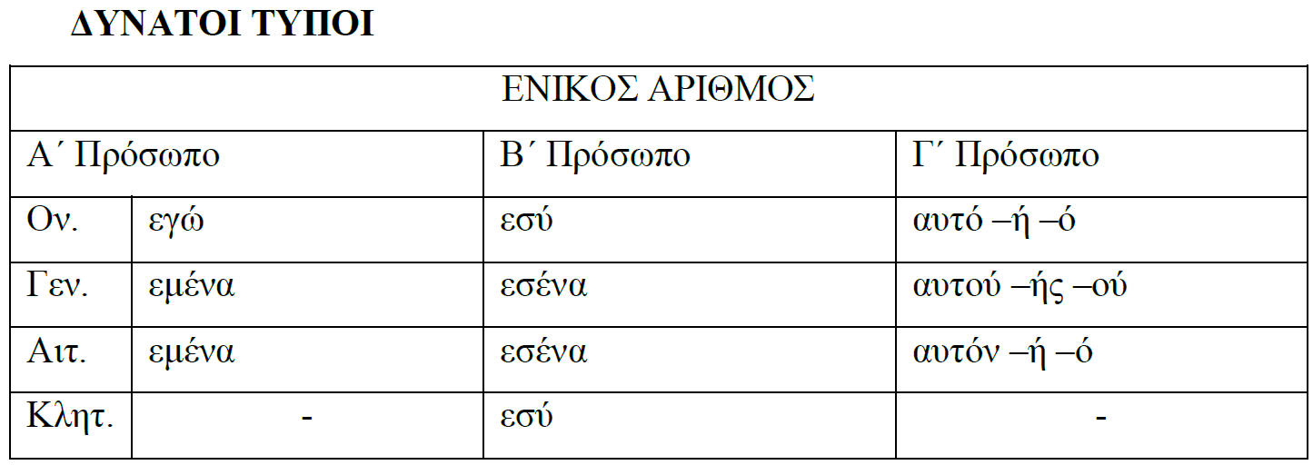

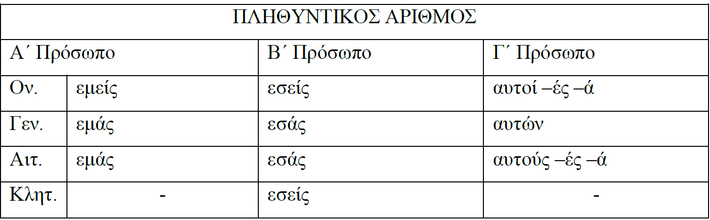

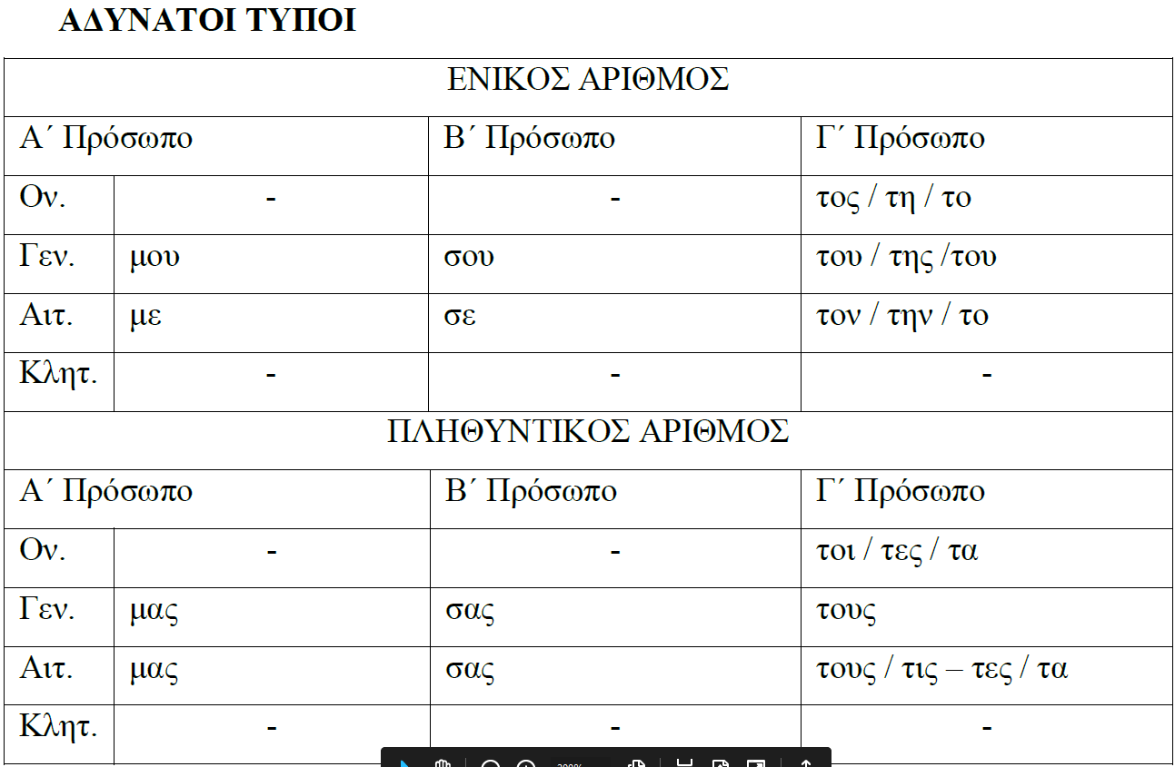

1. **Κτητικές αντωνυμίες:** Οι κτητικές αντωνυμίες χρησιμοποιούνται για να δείξουν σε ποιο πρόσωπο ανήκει κάτι.

Για έναν κτήτορα:

***α΄ πρόσωπο: (δικός) μου, (δική) μου, (δικό) μου***

***β΄ πρόσωπο: (δικός) σου, (δική) σου, (δικό) σου***

***γ΄ πρόσωπο: (δικός) του / της, (δική) του / της, (δικό) του / της***

Για πολλούς κτήτορες:

***α΄ πρόσωπο: (δικός) μας, (δική) μας, (δικό) μας***

***β΄ πρόσωπο: (δικός) σας, (δική) σας, (δικό) σας***

***γ΄ πρόσωπο: (δικός) τους, (δική) του, (δικό) του***

1. **Δεικτικές αντωνυμίες:** Οι δεικτικές αντωνυμίες χρησιμοποιούνται για να δείξουν ένα πρόσωπο, ζώο ή πράγμα και είναι οι εξής: ***αυτός –ή –ό, τούτος –η –ο / ετούτος –η –ο, εκείνος –η –ο, τέτοιος –α –ο, τόσος –η –ο***
2. **Οριστικές αντωνυμίες:** Οι οριστικές αντωνυμίες χρησιμοποιούνται για να ξεχωρίσουν κάτι από άλλα του ίδιου είδουςκαι είναι οι εξής: ***ο ίδιος, η ίδια, το ίδιο, μόνος μου, σου, του / μόνοι μας, σας, τους/ μόνη μου, σου, του / μόνες μας, σας, τους/ μόνο μου, σου, του / μόνα μας, σας, τους***
3. ***Αόριστες αντωνυμίες:*** Οι αόριστες αντωνυμίες χρησιμοποιούνται για να μιλήσουμε για κάτι το οποίο δεν γνωρίζουμε ή δεν θέλουμε να ονομάσουμε και είναι οι εξής: ***ένας, μια / μία, ένα, κανένας / κανείς, καμιά / καμία, κανένα, κάποιος, κάποια, κάποιο, μερικοί, μερικές, μερικά, κάτι, κατιτί, τίποτε / τίποτα, καθένας, καθεμιά / καθεμία, καθένα, κάμποσος, κάμποση, κάμποσο, κάθε / καθετί, δείνα, τάδε, άλλος, άλλη, άλλο***
4. **Ερωτηματικές αντωνυμίες:** Οι ερωτηματικές αντωνυμίες χρησιμοποιούνται όταν θέλουμε να ρωτήσουμε κάτι και είναι οι εξής: ***τι (άκλιτο), ποιος, ποια, ποιο (γεν. ποιου, ποιας, ποιου ή τίνος / τίνων), πόσος, πόση, πόσο***
5. ***Αυτοπαθείς αντωνυμίες:*** Οι αυτοπαθείς αντωνυμίες χρησιμοποιούνται για να δείξουν ότι το πρόσωπο που ενεργεί το ίδιο συγχρόνως δέχεται και την ενέργεια.

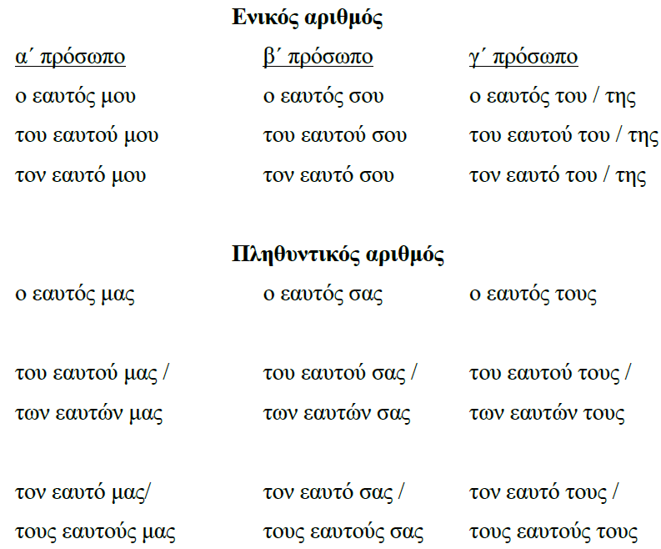

1. ****Αναφορικές αντωνυμίες:** Αναφορικές αντωνυμίες είναι αυτές που εισάγουν δευτερεύουσες αναφορικές προτάσεις και είναι οι εξής: ***που (άκλιτο), ο οποίος, η οποία, το οποίο, όποιος, όποια, όποιο, όσος, όση, όσο, ό, τι (άκλιτο) / οτιδήποτε, οποιοσδήποτε, οποιαδήποτε, οποιοδήποτε***

**Β. ΑΣΚΗΣΕΙΣ:**

1. **Να αναφέρεις τα είδη των αντωνυμιών και 1 παράδειγμα για το κάθε είδος.**

|  |  |  |
| --- | --- | --- |
| 1. …………………………………………………………………………… | 🡪 | π.χ. …………………………………………………… |
| 1. …………………………………………………………………………… | 🡪 | π.χ. …………………………………………………… |
| 1. …………………………………………………………………………… | 🡪 | π.χ. …………………………………………………… |
| 1. …………………………………………………………………………… | 🡪 | π.χ. …………………………………………………… |
| 1. …………………………………………………………………………… | 🡪 | π.χ. …………………………………………………… |
| 1. …………………………………………………………………………… | 🡪 | π.χ. …………………………………………………… |
| 1. …………………………………………………………………………… | 🡪 | π.χ. …………………………………………………… |
| 1. …………………………………………………………………………… | 🡪 | π.χ. …………………………………………………… |

1. **Ότι (ειδικός σύνδεσμος) ή ό, τι (αναφορική αντωνυμία); Βάλε ό, τι ταιριάζει:**

α) Υποσχέθηκε _______ θα εργαστεί σκληρά για να πραγματοποιήσει ______ υποσχέθηκε.

β) Τηλεφώνησέ μου _______ ώρα και αν είναι.

γ) Ο διαιτητής προειδοποίησε ______ , ______ και αν γίνει, ο αγώνας θα συνεχιστεί.

δ) ______ πιστεύεις ______ χρειάζεται θα το αγοράσουμε.

1. **Γράψε αν η υπογραμμισμένη λέξη είναι προσωπική αντωνυμία ή οριστικό άρθρο:**

|  |  |
| --- | --- |
| α) Αγόρασε το παιχνίδι που του άρεσε. | ( …………………………………………………… ) |
| β) Τελευταία το σπίτι του τον έχει χάσει. | ( …………………………………………………… ) |
| γ) Τον έδιωξαν από το μαγαζί με τις κλοτσιές. | ( …………………………………………………… ) |
| δ) Το όραμα για έναν καλύτερο κόσμο εκείνος το ενέπνευσε. | ( …………………………………………………… ) |

1. **Ποιο (ερωτηματική αντωνυμία) ή πιο (ποσοτικό επίρρημα); Βάλε ό, τι ταιριάζει:**

α) _________ πολύ _________ σου αρέσει; Το κίτρινο ή το λευκό πουκάμισο;

β) Έπειτα από πολλές συζητήσεις αποφάσισαν _________ είναι ο _________ κατάλληλος για την αποστολή.

γ) _________ υλικά είναι τα _________ βαριά για να τα συσκευάσω _________ προσεκτικά;

δ) Αυτή η καρέκλα είναι _________ αναπαυτική από εκείνη.

ε) Σε _________ μάθημα δεν έχετε γράψει ακόμα διαγώνισμα και _________ καθηγήτρια σας κάνει μάθημα;